Home Ze světa Konec legrace pro Evropu! Rusko s okamžitou platností zavádí Petrorubl přesně podle...

Konec legrace pro Evropu! Rusko s okamžitou platností zavádí Petrorubl přesně podle prognózy Aeronetu a Kreml kopíruje kroky Richarda Nixona jako přes kopírák! Nepřátelské země mohou ropu a plyn nakupovat od Ruska už jen a pouze v rublech! Sankce proti Rusku se najednou stávají válkou proti Petrodolaru a Evropu čeká surovinová krize jako v polovině 70. let! Autem do práce jen podle dnů a podle sudých a lichých čísel SPZ, povinný Home Office na 3 dny v týdnu, děti ve školách jen na jaře a v září, zbytek Home School! A vepřové jen v neděli, přes týden potravinové poukazy! A Rusko s Čínou v růstu už nikdo nezastaví!
- Ze světa
Bře 23, 2022
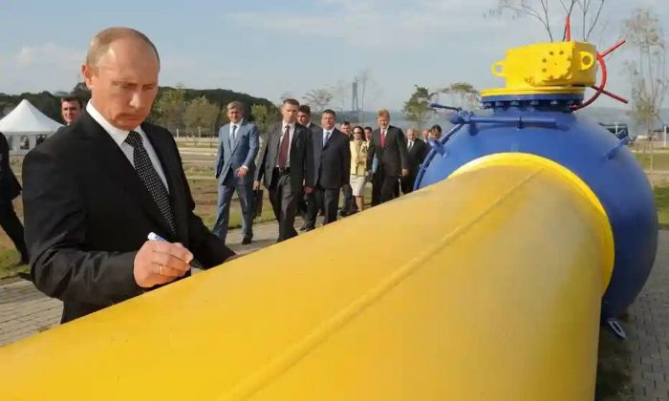

Konec legrace pro Evropu! Rusko s okamžitou platností zavádí Petrorubl přesně podle prognózy Aeronetu a Kreml kopíruje kroky Richarda Nixona jako přes kopírák! Nepřátelské země mohou ropu a plyn nakupovat od Ruska už jen a pouze v rublech! Sankce proti Rusku se najednou stávají válkou proti Petrodolaru a Evropu čeká surovinová krize jako v polovině 70. let! Autem do práce jen podle dnů a podle sudých a lichých čísel SPZ, povinný Home Office na 3 dny v týdnu, děti ve školách jen na jaře a v září, zbytek Home School! A vepřové jen v neděli, přes týden potravinové poukazy! A Rusko s Čínou v růstu už nikdo nezastaví!
Přesně podle mojí prognózy z nedávného pořadu na SVCS došlo dnes 23. 03. 2022 v Kremlu k historické události. Vladimir Putin ve videokonferenci s šéfy průmyslu a oborových odvětví průmyslu oznámil, že Rusko s okamžitou platností bude prodávat a dodávat zemní plyn tzv. nepřátelským zemím pouze a výhradně za ruský rubl [1], za žádnou jinou měnu na světě. Informace dorazila do Berlína rychlostí blesku a Triga spadla z podstavce na Norimberské bráně, hodiny v Reichstagu až po nich. Tohoto kroku se totiž obával ze všeho nejvíce německý svaz průmyslu, který varoval, že tento krok by mohl vést k úplnému zastavení výroby a průmyslu v Německu.
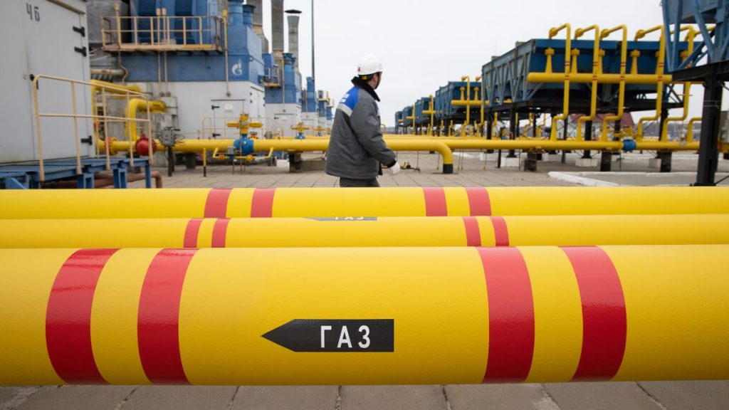Plynový uzel v Rusku
Proč? Protože vláda v Berlíně je pod kontrolou USA, které podle všeho německé vládě zakáží nakoupit od ruské centrální banky rubly na placení dodávek ruského plynu Gazpromu. A bez ruského plynu se německé fabriky neudrží. To je naprosto vyloučené. A to samé v ČR, ale s jedním rozdílem. V případě Fialovy vlády nemusí Američané nic české vládě zakazovat, ta totiž sama a určitě přijde s návrhem odstřižení se od ruské ropy a plynu na 100% a okamžitě, což samozřejmě zaplatí české podniky a domácnosti, ale to přece nevadí. Za ten boj proti Rusku to stojí, ne? Takže, připravte si portmonky, tohle bude mastný!

Kreml zavedl Petrorubl a Vladimir Putin jde ve stopách Nixona
Vladimir Putin mluvil hlavně o plynu, ale podle informací se totéž rozhodnutí Kremlu dotkne i vývozu ruské ropy, a to nejen do EU, ale hlavně do USA. Joe Biden sice podepsal dekret na zákaz dovozu ruské ropy, ale je v tom malý háček, protože zákaz se týká dovozu z Ruska, ale nikoliv ruské ropy jako takové. Takový drobný detail, který unikl i mnoha americkým novinářům.
Celé to fungovalo tak, že ruská ropa se vozila do Kanady a odtamtud ropovody tekla do USA jako už kanadská. S tímhle je ale od dnešního dne konec, protože i Kanada je na ruském seznamu nepřátelských zemí, a proto i Kanaďané budou muset za ruskou ropu platit v rublech. A jak se kupují ruské rubly? No, přece za dolary. A jak se Rusko dostane k dolarům? Že bude prodávat svoji ropu a plyn za dolary? Ale kdepak. Vladimir Putin právě kopíruje kroky Richarda Nixona, jenom si toho nikdo nevšiml. A proto si konceptuálně osvěžíme paměť.
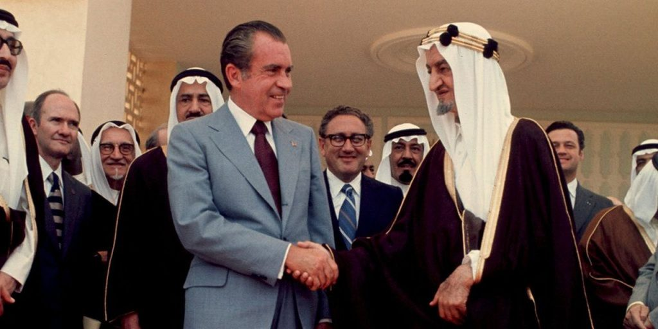Richard Nixon a korunní princ Fahd bin Salman Al Saudí při podpisu smlouvy o spolupráci, která ustanovila zrod petrodolaru
V roce 1973 proběhla tzv. Yom Kippurská válka arabských zemí s Izraelem. Dne 6. října 1973 zahájily Egypt a Sýrie útok na Izrael, konkrétně přes Suez a Golanské výšiny. Cílem operace bylo stažení Izraele ze Sinaje. Již 19. října 1973 americký prezident Richard Nixon autorizoval finanční pomoc ve výši 2,2 miliardy USD na vojenskou pomoc Izraeli. Sdružení OPEC na tento krok reagovalo vyhlášením ropného embarga na USA. Embargo se postupně rozšířilo do celého západního světa. A právě v té době se Richard Nixon rozhodl, že nejlepší cestou, jak ovládnout OPEC, je zkorumpovat vládnoucí rodinu Saúdů v Saúdské Arábii. I když to vlastně nebyl jeho nápad.
Americká CIA podpořila několik islamistických skupin v zemi, které se začaly pokoušet o státní převrat. Celé to mělo jediný účel, aby rodina Saudů začala volat o pomoc USA. K tomu opravdu došlo a výměnou za dodávku amerických zbraní Saúdské Arábii bylo dohodnuto, že Rijád bude do světa prodávat ropu pouze za americký dolar. Petrodolar ale nevymyslel Nixon, ale jednalo se o nápad, který mu přednesl jeho židovský přítel a současně v historii vůbec první židovský ministr zahraničí USA Henry Kissinger. Kdokoliv bude chtít ropu, bude muset nejprve od FEDu nakoupit americké dolary za ostatní světové měny. A tím ovládneme všechny státy světa. Toto měl Nixonovi říct přímo Henry Kissinger, když 8. června 1974 podepisovali s korunním princem Fahd bin Salman Al Saudím dohodu o prodeji arabské ropy už pouze a jen za dolar, a to celému světu.

Petrodolar poskytuje USA status velmoci ze dvou příčin, o té druhé veřejnost skoro nic neví
Touto cestou se americký FED dostal k neuvěřitelným zásobám zahraničních měn celého světa, a to v takovém měřítku, že kdyby je FED uvolnil všechny naráz na trh, měny těchto zemí by se okamžitě položily, a to vzhledem k tomu, že státní dluhopisy těchto zemí by se proměnily na bezcenné papíry. Jelikož každá země potřebuje ropu, musela tím pádem každá země se postavit do fronty a nakoupit za svoji měnu balík dolarů natištěných FEDem. A protože ropa se nekupuje jednou za život, ale pořád dokola a každý den, tak prostě každý den potřebuje každá země světa nakoupit nové a nové dolary za své vlastní měny. K čemu to vede?
Vede to celkem ke dvěma věcem, z nichž laické veřejnosti je známa jen jedna. A to je nepotopitelnost dolaru. Bez ohledu na to, kolik dolarů FED natiskne, inflaci to nevytvoří, protože dolary jsou obratem vyrovnány cizí měnou, cizí hodnotou, tedy státem, který dolary nakoupí k nákupu arabské petrodolarové ropy. Tím vzniká situace, kdy americký státní rozpočet může generovat astronomický státní schodek, ale ke krachu to nevede, protože všechny natisknuté nové dolary jsou kryty ropou a ještě něčím.
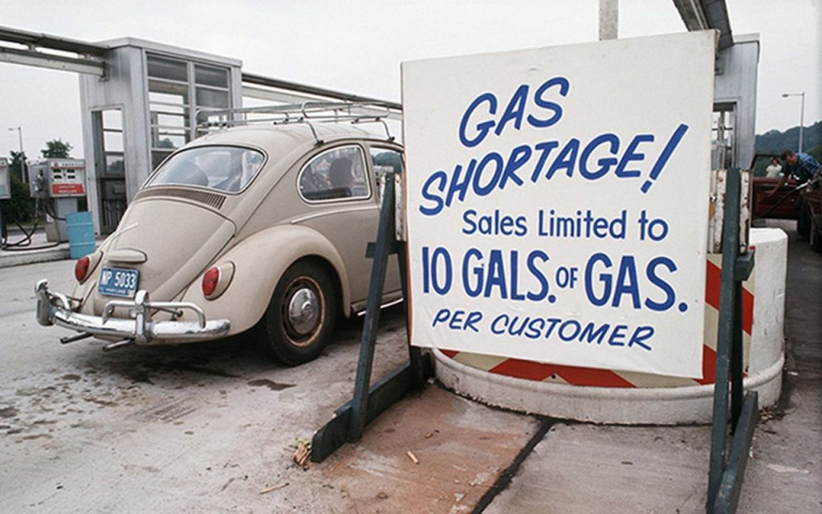Dobová fotografie z USA zachycuje omezení prodeje paliva na pumpě, pouze 10 galonů benzínu na zákazníka
Tím druhým a mnohem hrozivějším pilířem dolaru jsou obrovské zásoby světových měn na účtech FEDu. Jakákoliv země by se pokusila vzepřít USA a dominanci FEDu a dolaru, bude zničena uvolněním obrovských a za desítky let nashromážděných rezerv měny daného státu. Uvolnění obrovských rezerv na volný trh by danou měnu potopilo a vedlo by to ke krachu trhu se státními dluhopisy dané země. Petrodolar ovládá všechny nakupující země tím, že drží jejich obrovské národní měnové rezervy jako rukojmí a může je kdykoliv pustit na trh. A tím máte odpověď na to, kde a odkud se bere poslušnost drtivé většiny států ve vztahu k USA. Ano, vazalství vyplývá z vydírání.
FED disponuje tolika rezervami tolika zemí, že se to ani nedá představit. Za každým nakoupeným barelem ropy je balík národní měny odevzdaný FEDu za to, že poskytne balík dolarů na nákup toho barelu od Arabů. V tom spočívá tajemství dominance USA. A kdokoliv zaútočí na ropu, např. tím, že podporuje přechod automobilismu k baterkám a elektřině, tím vyhlašuje FEDu válku a musí být zničen. Rozuměj, Německo musí být zničeno!

Každá země, která razí Eko a Elektro, je nepřítelem Petrodolaru a FEDu
Přechod k elektřině totiž ohrožuje postavení a hlavní funkci petrodolaru, tedy formu shromažďování světových měn všech národů s cílem ovládat je k poslušnosti. Ano, jedná se o vrcholný sionistický proces řízení. A přesně touto cestou Richarda Nixona jde nyní i Vladimir Putin, ale místo Saúdské královské rodiny je petrorubl postaven na souhlasu ruských oligarchů, kteří kontrolují těžbu plynu a ropy.
Gazprom a Rosněft budou plyn a ropu prodávat za rubly a ruská centrální banka bude hromadit zahraniční měny všech států, které přijdou a postaví se do fronty na nákup rublů. Rusko zopakuje kroky Richarda Nixona a lehce je modifikuje. Není potřeba ovládat ropnou zemi, stačí ovládnout oligarchy doma. A těm po těch sankcích od jejich západních přátel nic jiného nezbývá.
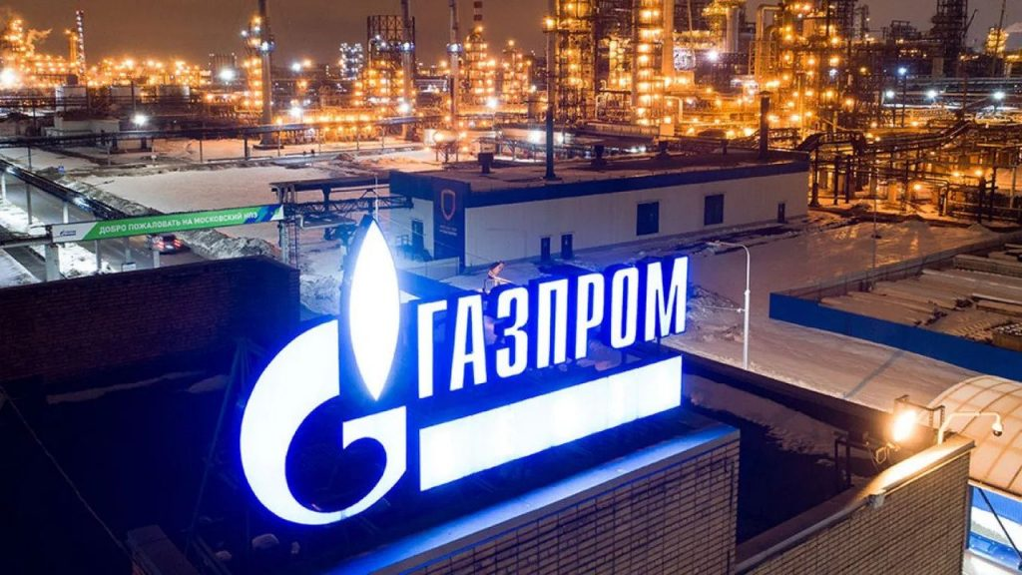Gazprom je největší dodavatel plynu v Evropě
Chceš ropu a plyn a udržet ekonomiku a životní úroveň? Postav se do fronty v Moskvě před centrální bankou, až na tebe přijde řada, aby sis mohl za svoji národní měnu a podle laskavě stanoveného kurzu ruské centrální banky nakoupit čerstvě natisknuté ruské rubly. Ty potom odneseš támhle vedle do baráku, kde sídlí Gazprom. Dasvidanija! Výsledkem procesu bude prudké posilování kurzu rublu a tvoření mohutných západních měnových rezerv v ruské centrální bance. A nutno dodat: Bez mohutných protiruských sankcí ze Západu by k tomuto rozhodnutí v Kremlu nikdy nedošlo, protože oligarchy by k tomu nikdo nepřinutil! Ano, pokud jde o Západ, éto děbily! Nabili totiž Putinovi do kanónu munici, kterou proti oligarchům potřeboval. A jaké důsledky to bude mít v Evropě?

Ropná krize ze 70. let se vrátí dvakrát silnější ve spojení s plynem
Už minulý týden se v německých i evropských médiích objevily od ekonomů scénáře jako z poloviny 70. let ze Západu. Autem do práce jenom v sudé a liché dny podle posledního čísla na SPZ. V případě větší ropné a plynové krize zákaz osobní mobilní dopravy. Dále by to mělo za následek zavedení Home Office práce, a to až na 3 dny v týdnu, aby se ušetřily ropné zdroje.
A děti by chodily do školy jen v období, kdy není potřeba topit, tedy jenom na jaře a jeden měsíc na podzim v září. Zbytek školy by se realizoval z domova jako Home School, což by nevadilo z hlediska sociální péče, protože rodiče by byli také doma na Home Office. Nedostatek ropy by ohrozil osev obilnin, zemědělství a hlavně dopravu potravin a zboží. A když už by se zboží dopravilo, by by problém dopravit lidi do obchodů, aby si zboží mohli koupit.
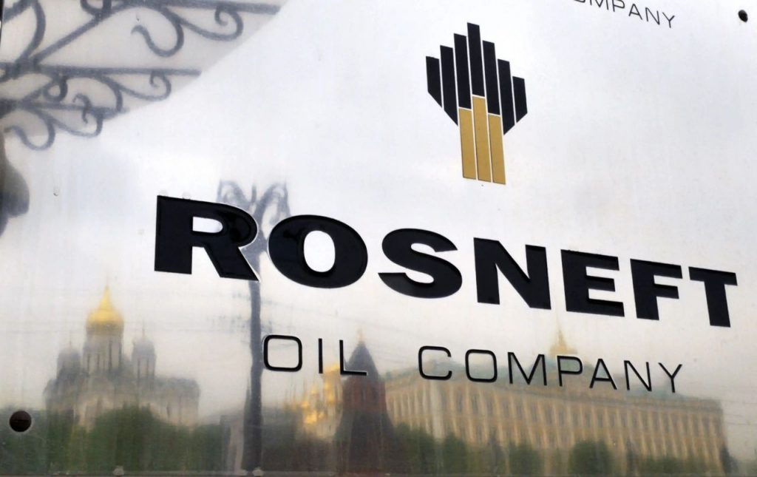Rosněft je největším producentem ruské ropy
Americký zákaz nákupů rublů dovede EU na pokraj rozpadu Evropské unie, a to je přesně cílem USA. O to snadněji se EU rozpadne a o to snadněji nespokojené evropské země přesedlají do amerického projektu Trojmoří. Jenže, má to jeden háček. Američané při vylévání vaničky v Evropě zjevně vylili i samotnou ropu i plyn, protože ani při sebevětší diverzifikaci z jiných zdrojů a míst světa nepůjde nahradit výpadek ruských cen a hlavně objemů ropy a plynu. Diverzifikace bude jen částečná. A to je snad horší řešení, než kdyby nebyla žádná.
Částečná diverzifikace totiž povede k astronomickému růstu cen a k přeplácení plynu i ropy těmi, kteří ji budou chtít více, zatímco ostatním se stane ropa a plyn nedostupnými komoditami. Částečná diverzifikace tak povede k sociálním nepokojům, což se projeví zejména v zimních měsících, protože někdo prostě bude mít zimu doma. A pokud jde o maso, tak to potřebuje tolik energie a zdrojů v k výrobě, že vepřové bude jen v neděli. Potravinové limity v obchodech nejsou vyloučeny, a pokud se krize prohloubí, potravinové lístky zažijí comeback.

Zchudnutí celého Západu povede k raketovému růstu Ruska a Číny
Lidi to povede k tomu, co je možné vidět v mnoha ruských městech na Sibiři na Dálném Východě, kde si lidé v zimních měsících v panelových bytech chovají králíky a slepice, přičemž si přitápí kamínky na dřevo a uhlí, zatímco roura na odvod kouře je vyvedena otvorem v okně, kde je sklo vyměněno za dřevotřískovou desku s oplechovaným lemem okolo otvoru pro rouru.
Rozdíl je pouze v tom, že Rusové to nedělají kvůli nedostatku plynu nebo jídla, ale kvůli úhynu drůbeže v mrazech a kvůli malému tepelnému výkonu radiátorů v zimních měsících, kdy v noci teplota venku padá až k mínus 50 stupňům Celsia. V Česku takové mrazy nehrozí, ale přitápění kamny bude více než mrazem motivováno vysokou cenou plynu. A to nejen kvůli topení v zimě, ale celoročně, protože ty astronomické faktury za plyn lidé prostě nezaplatí, to nedají. Vláda ČR se na lidi vykašle, na to můžete vzít jed. Ale hlavně slušně!
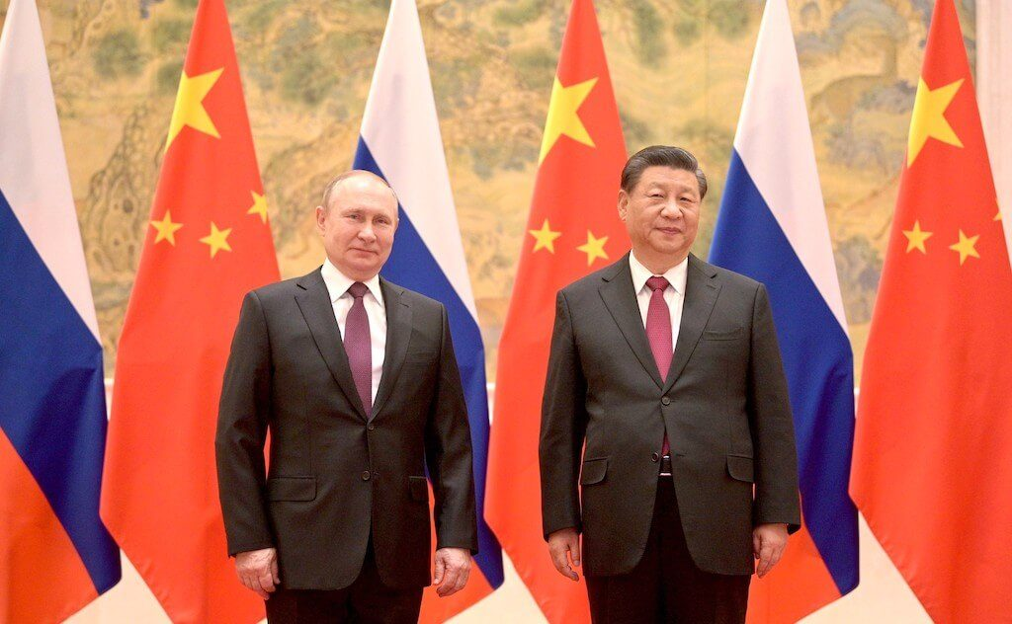Vladimir Putin a Xi Jin Ping jsou vítězi sankční krize. Společné foto po podpisu smlouvy na dodávky ruského plynu na příštích 30 let do Číny.
Když si představíte, že by česká vláda nebo Čepro dostalo příkaz jít nakupovat rubly, aby s nimi bylo možné zaplatit za ruskou ropu a plyn, tak je vám jasné, že by Rakušanova vláda v čele s Fialou raději nechala lidi pojít zimou, než by nakoupili jediný Putinův rubl. Tato zásadní zpráva o vzniku petrorublu je hlavním bodem zlomu mezi Východem a Západem. Vladimir Putin se znovu projevil jako judista, tedy sportovec, který využívá brutální sílu nepřítele k tomu, aby se nepřítel sám porazil.
V tom je kouzlo juda a je neuvěřitelné sledovat tu hysterii v Berlíně, kde jsou pomalu překvapení z toho, že vyšlo Slunce ráno, protože toto se dalo očekávat, že Rusko půjde cestou petrorublu, mluvil jsem o tom několikrát, ale politici do poslední chvíle věřili v dolar. Tuhle chybu teď ale zaplatí obyvatelé EU. V tom bude ta největší tragédie. Rusko a Čína se stanou vítězi této sankční války na celé čáře. Není nic horšího než prudce mrštěný bumerang sankcí, který mine cíl a ještě navíc po návratu vám roztříská obličej, vymlátí zuby, způsobí otřes mozku a hlavně ztrátu paměti. Přesně to se právě teď stalo politikům v Evropě.

